

**Universidad Autónoma del Estado de México**

**Unidad Académica Profesional Tianguistenco**

**Ingeniería en software**

**Unidad de aprendizaje:**

**Bases de Datos Avanzadas**

**Profesor:**

Benjamín López González

**Alumno:**

Andrés Alvir Guzmán

**Fecha de entrega:** 15/02/2023

|  |
| --- |
| **Objetivo** |

Crear la primera base de datos en MySQL siguiendo las indicaciones del archivo proporcionado por la tarea.

|  |
| --- |
| **Desarrollo** |

1. Crear la base de datos “estacionamiento”.

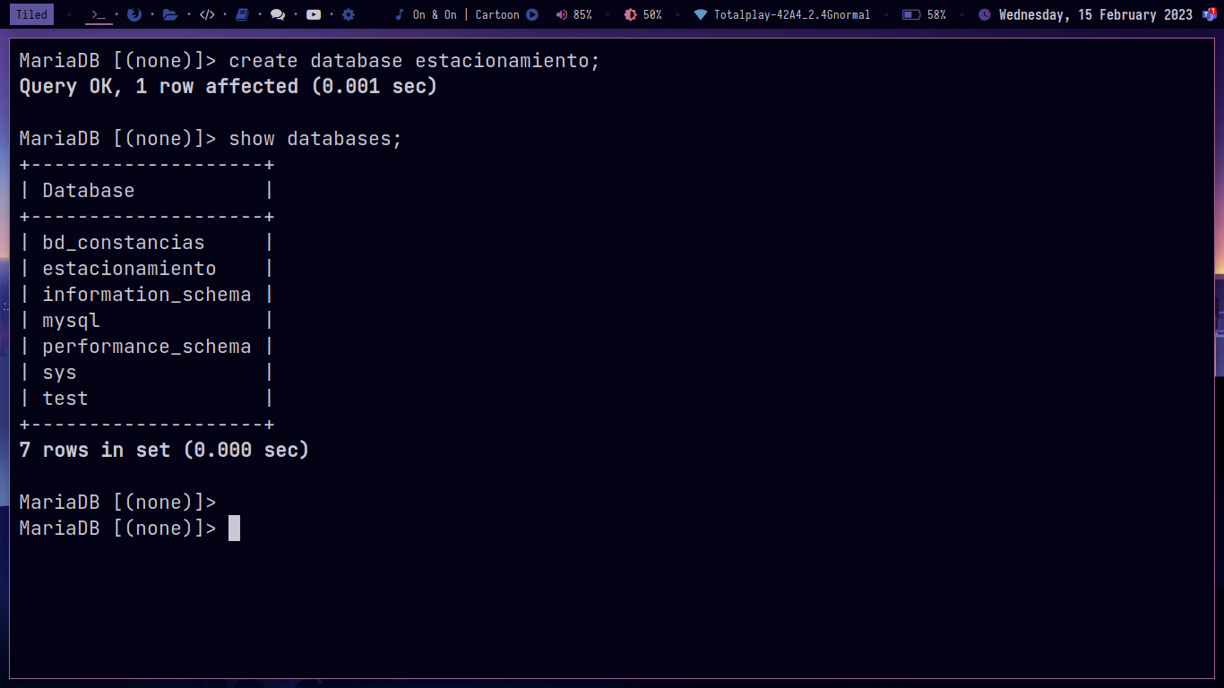

1. Mostrar las bases de datos generadas.

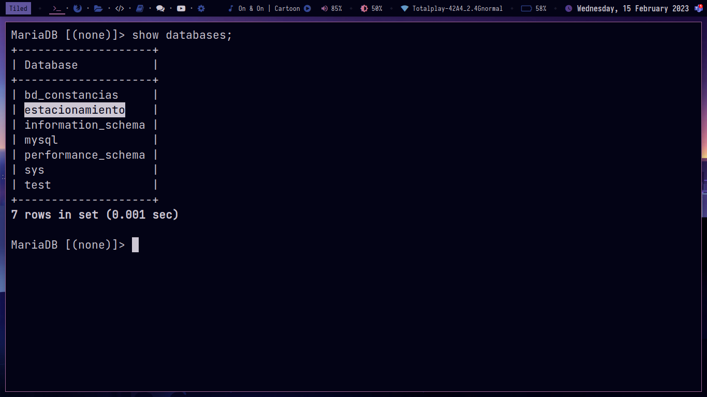

1. Usar Estacionamiento.

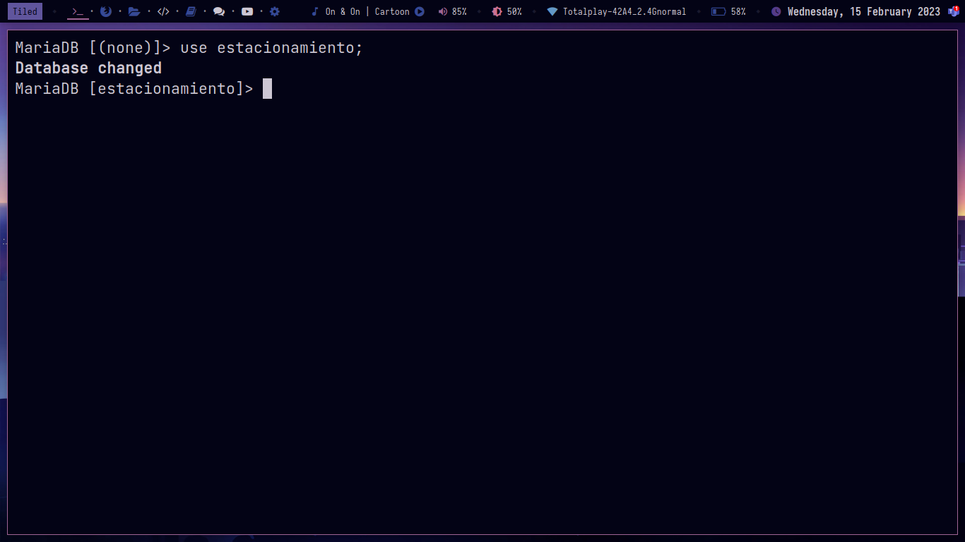

1. Crear las tablas conforme al diagrama entidad relación (proporcionado en el archivo de tarea).

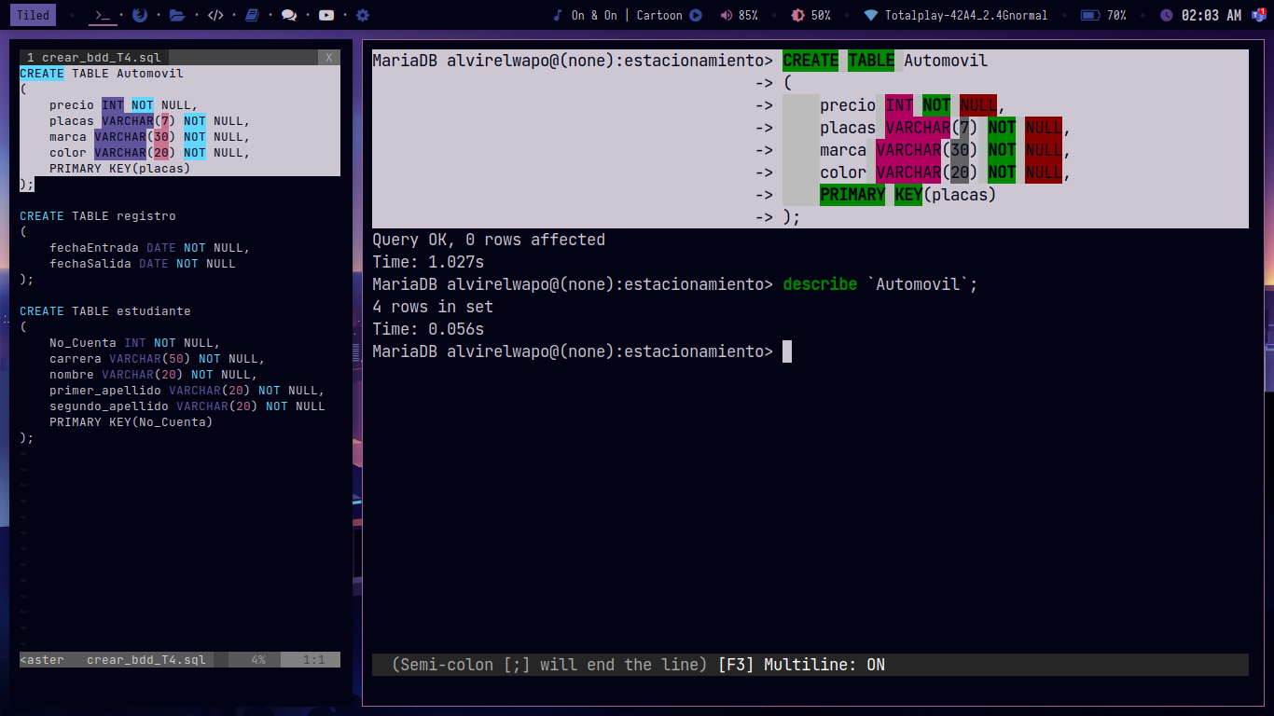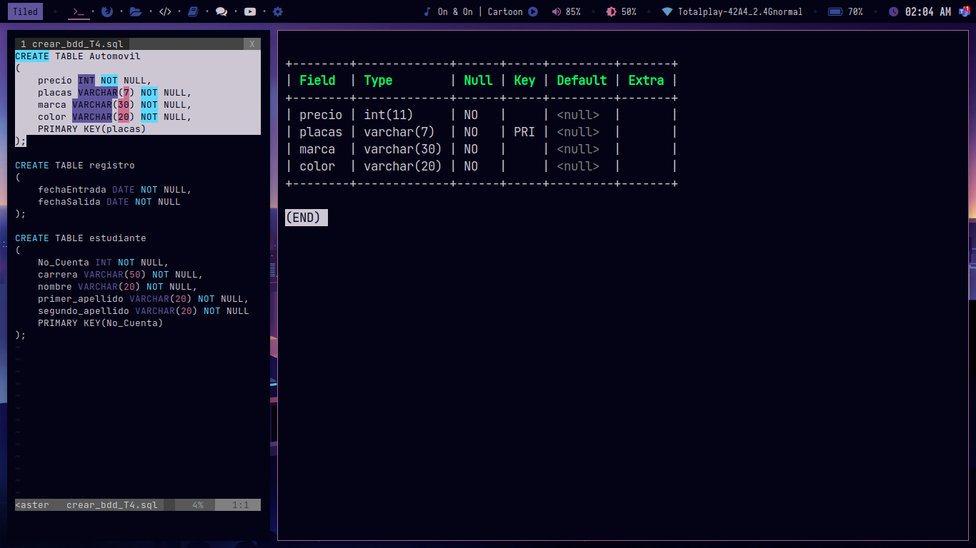

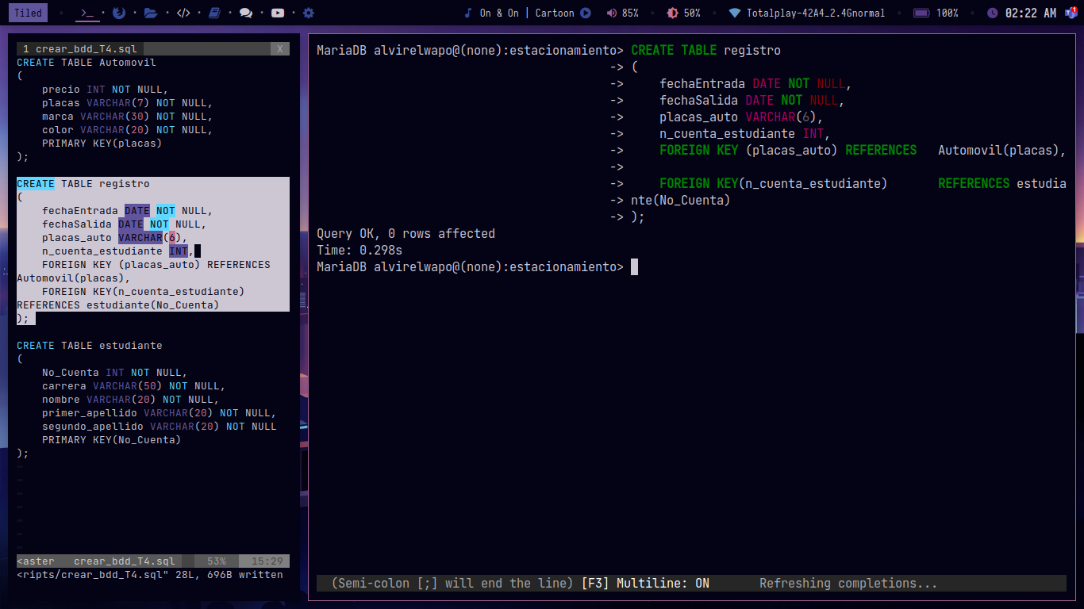

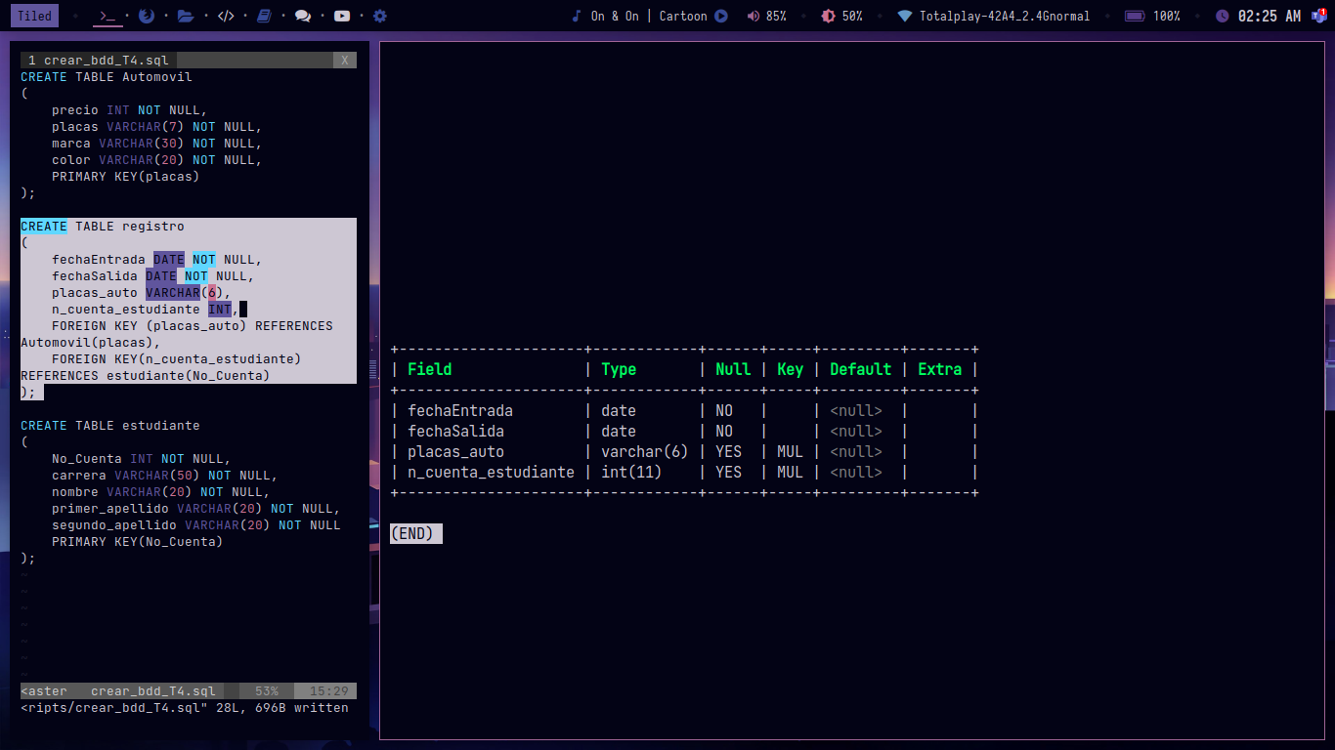

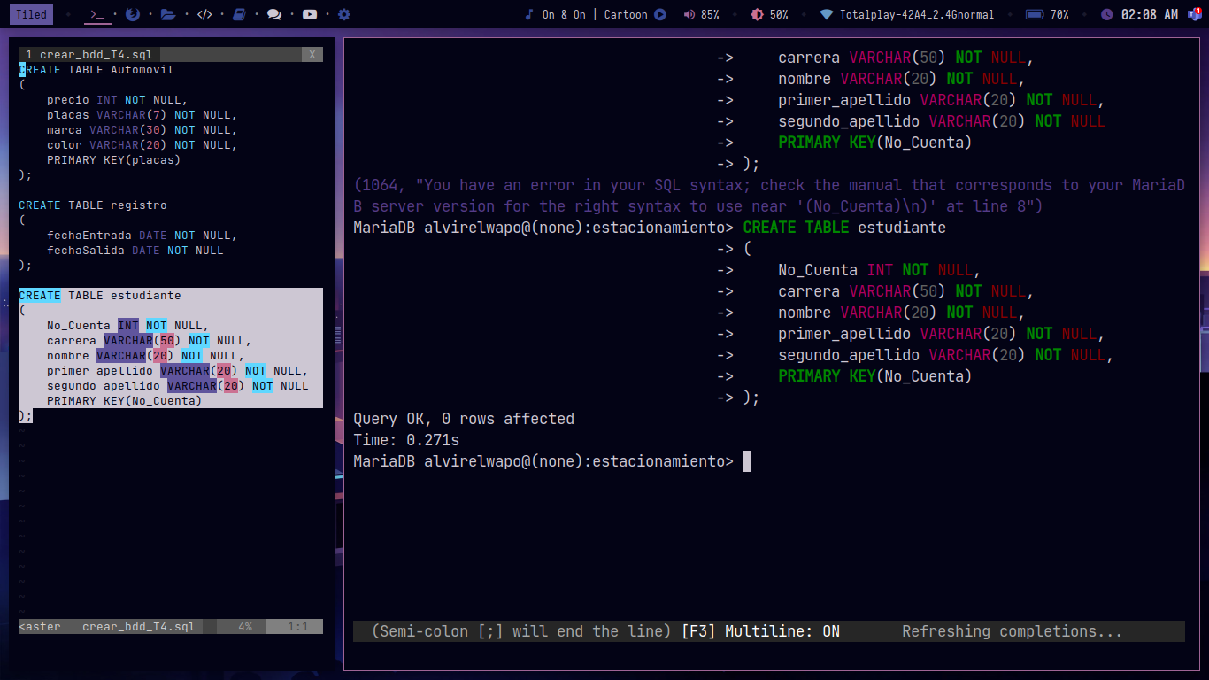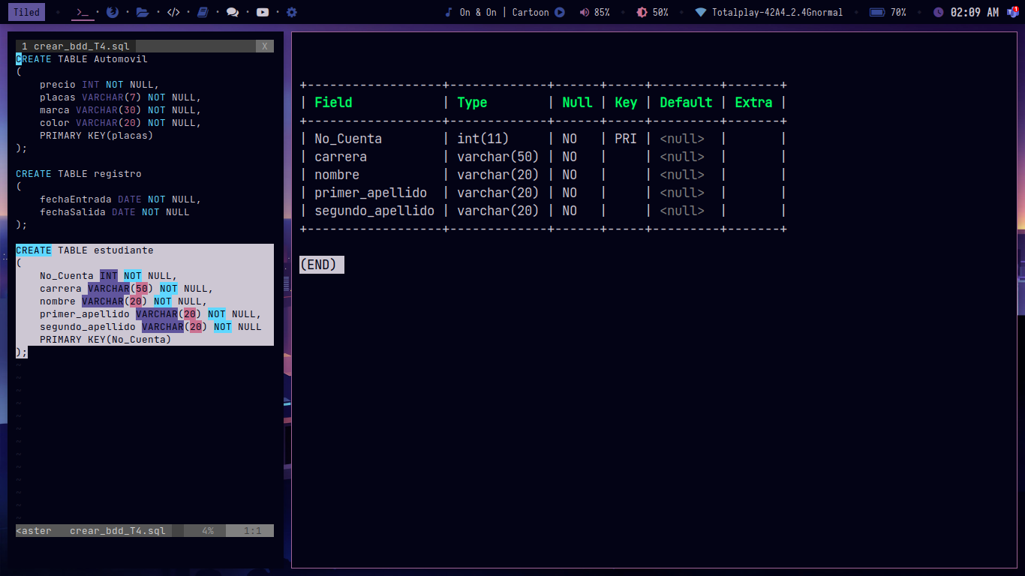

1. Mostrar las tablas.

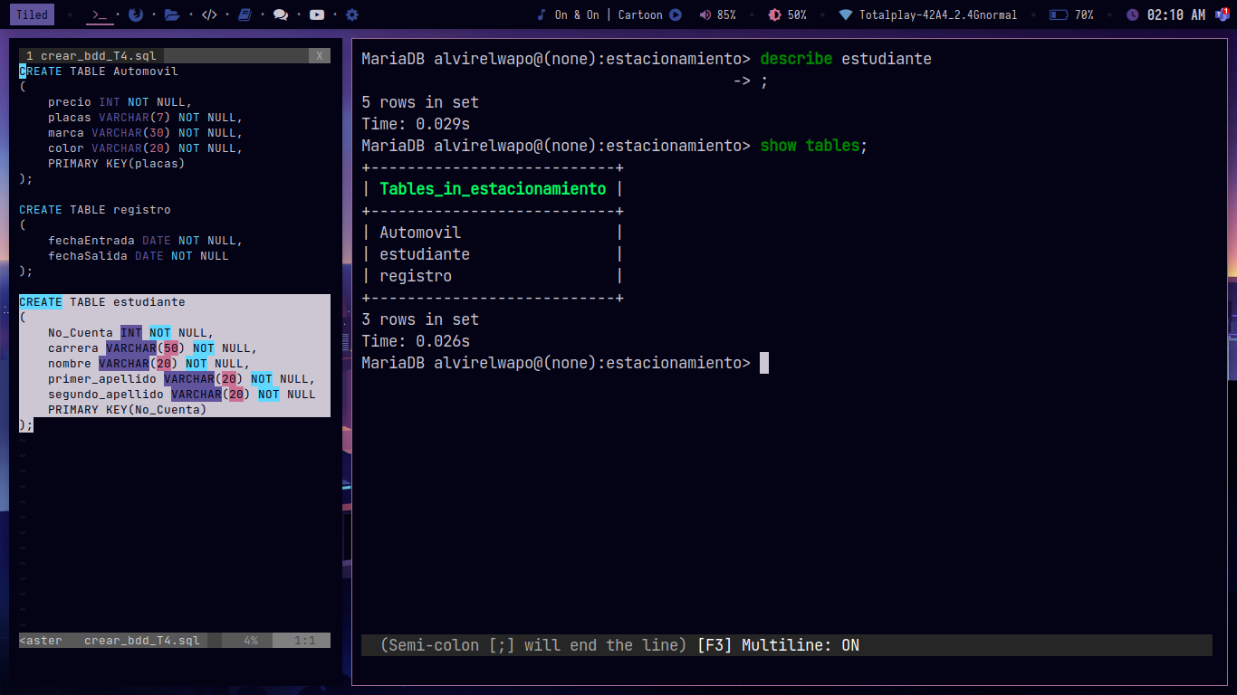

1. Describir cada una de las tablas.







1. Mostrar cómo fueron creadas c/u de las tablas.

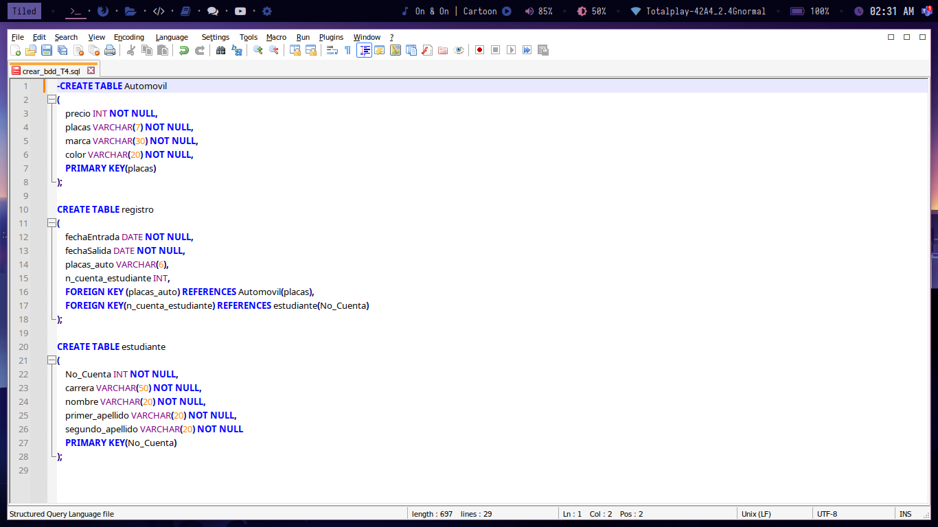

1. Borrar cada una de las tablas.

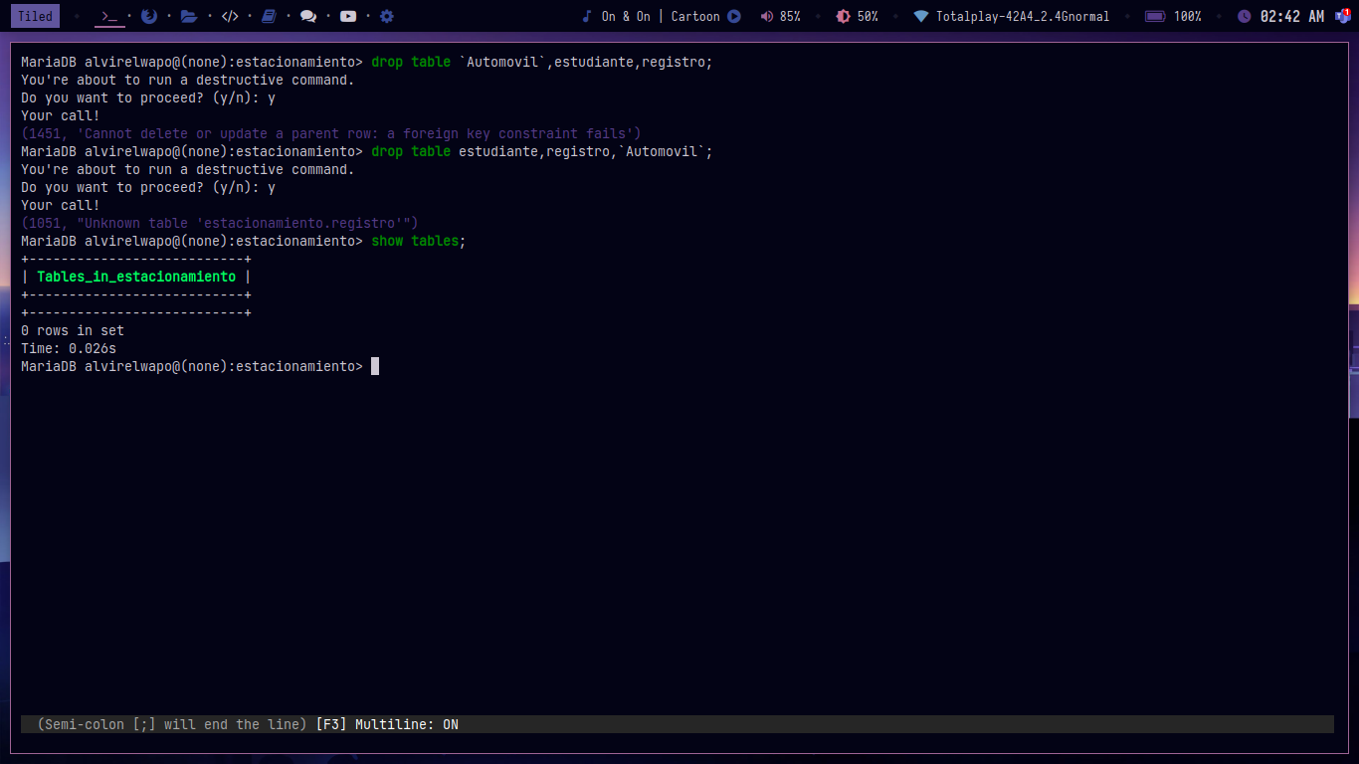

1. Borrar la base de datos estacionamiento.

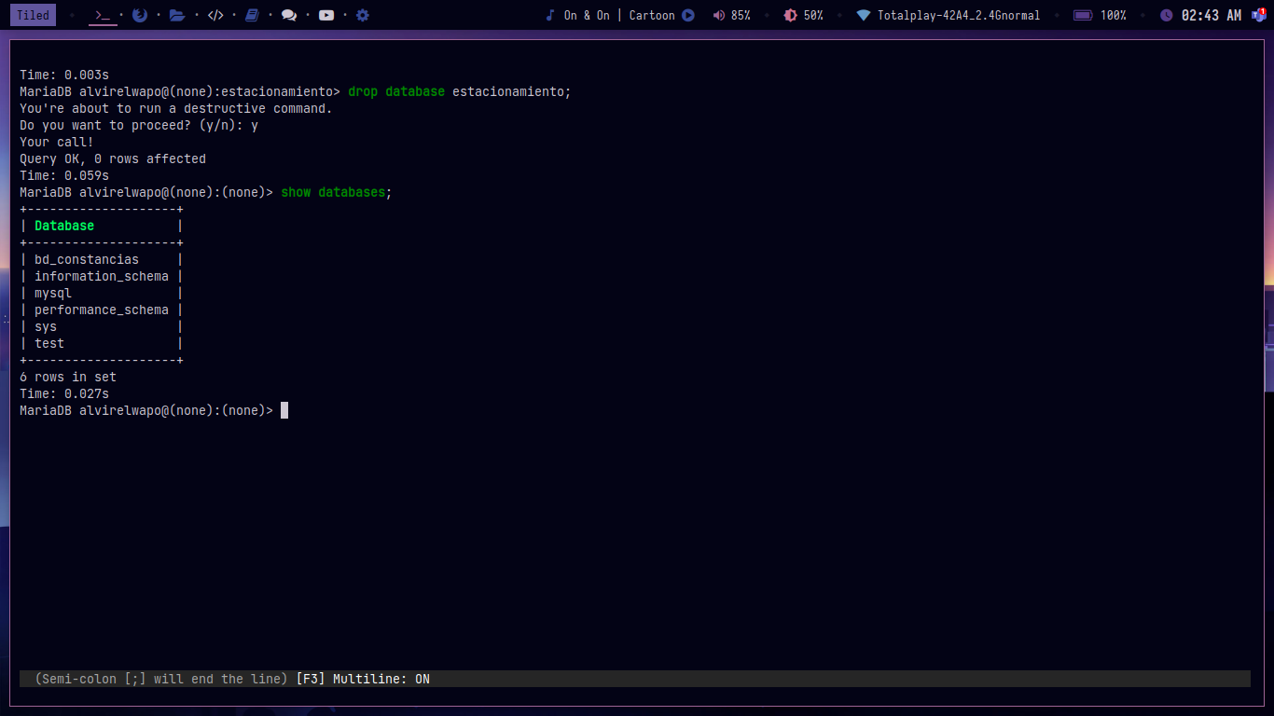

1. Consultar en ayuda cómo se borra una tabla.

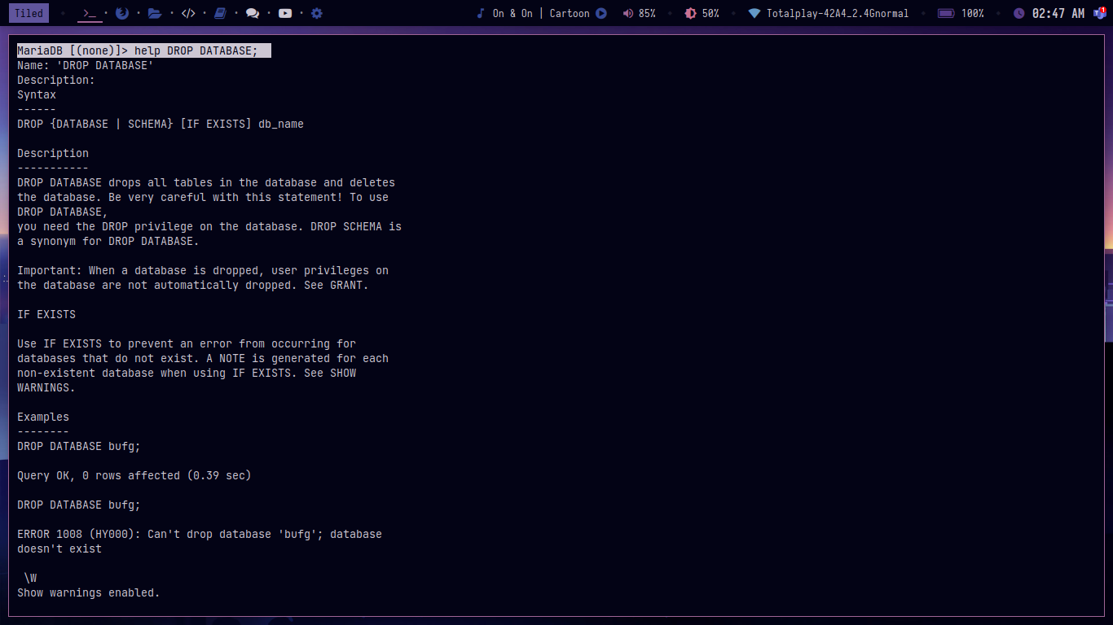

|  |
| --- |
| **Conclusiones** |

La manipulación de tablas en mysql es sencilla gracias a su sintaxis simple y sus comandos fáciles de comprender, hasta ahora prefiero el uso de sql a otras alternativas de bases de datos.

|  |
| --- |
| **Fuentes Consultadas** |